BỘ GIÁO DỤC VÀ ĐÀO TẠO

**TRƯỜNG ĐẠI HỌC CÔNG NGHỆ TP. HCM**



ĐỒ ÁN MÔN HỌC PHÁT TRIỂN PHẦN MỀM MÃ NGUỒN MỞ

**WEBSITE BÁN TÚI XÁCH**

Ngành**:** **CÔNG NGHỆ THÔNG TIN**

Môn học: **Phát triển phần mềm mã nguồn mở**

Lớp: **18DTHA4**

Giảng viên hướng dẫn: **Nguyễn Ngọc Lâm**

Sinh viên thực hiện:

**Phạm Thị Huỳnh Như -** 1811061172

**Đỗ Lê Huâ****n -** 1811060268

TP. HỒ CHÍ MINH, 2021

# LỜI CẢM ƠN

Trước tiên với tình cảm sâu sắc và chân thành nhất, cho phép chúng em được bày tỏ lòng biết ơn đến tất cả thầy cô và nhà trường đã tạo điều kiện hỗ trợ, giúp đỡ chúng em trong suốt quá trình học tập và nghiên cứu đề tài này. Trong suốt thời gian từ khi bắt đầu học tập tại trường đến nay, chúng em đã nhận được rất nhiều sự quan tâm, giúp đỡ của quý Thầy Cô và bạn bè.

Với lòng biết ơn sâu sắc nhất, chúng em xin gửi đến quý Thầy Cô ở khoa Công Nghệ Thông Tin đã truyền đạt vốn kiến thức quý báu cho chúng em trong suốt thời gian học tập tại trường. Nhờ có những lời hướng dẫn, dạy bảo của các thầy cô nên đề tài nghiên cứu của chúng em mới có thể hoàn thiện tốt đẹp.

Một lần nữa, chúng em xin chân thành cảm ơn thầy **Nguyễn Ngọc Lâm** – người đã trực tiếp giúp đỡ, quan tâm, hướng dẫn chúng em hoàn thành tốt bài báo cáo này trong thời gian qua.

Bài báo cáo thực hiện trong khoảng thời gian không nhiều bước đầu đi vào thực tế của chúng em còn hạn chế và còn nhiều bỡ ngỡ nên không tránh khỏi những thiếu sót. Chúng em rất mong nhận được những ý kiến đóng góp quý báu của quý Thầy Cô để kiến thức của chúng em trong lĩnh vực này được hoàn thiện hơn đồng thời có điều kiện bổ sung, nâng cao kiến thức của mình.

Chúng em xin chân thành cảm ơn!

Sinh viên thực hiện

**Đỗ Lê Huân**

**Phạm Thị Huỳnh Như**

# LỜI MỞ ĐẦU

Trong những năm gần đây, khoa học công nghệ Việt Nam đã và đang hội nhập vào dòng chảy của khoa học công nghệ tiên tiến trên thế giới. Công nghệ thông tin ở nước ta phát triển khá nhanh và mạnh, chiếm một vị trí quan trọng trong các ngành khoa học công nghệ. Một trong những lĩnh vực đang được ứng dụng tin học hóa rất phổ biến ở nước ta là lĩnh vực quản lý. Tin học hóa trong quản lý giúp cho các nhà quản lý điều hành công việc một cách khoa học, chính xác và hiệu quả hơn.

Với tình hình dịch hiện nay thì việc mua sắm bằng hình thức online là sự lựa chọn tốt nhất, chúng ta có thể mua mọi lúc mọi nơi không cần mang còng kềnh khi di chuyển chỉ cần lên website có thể lựa chọn được nhiều món đồ yêu thích. Nó còn giúp người quản lý kiểm soát được lượng khách hàng dễ dành nhanh chống, thống kê dược sản phẩm mới, sản phẩm bán chạy hàng ngày, hàng tuần.

Từ những lý do trên, cùng với sự hướng dẫn của thầy **NguyễnNgọc lâm**, chúng em thực hiện đề tài “*Website bán túi sách*” để có thể vận dụng những kiến thức đã học vào thực tiễn, xây dựng một cửa hàng trực tuyến như là một chính yếu cho nhu cầu ứng dụng công nghệ thông tin vào quản lý và kinh doanh.

MỤC LỤC

LỜI CẢM ƠN i

LỜI MỞ ĐẦU ii

DANH MỤC CÁC HÌNH iv

BẢNG PHÂN CHIA CÔNG VIỆC vi

CHƯƠNG 1. TỔNG QUAN 1

1.1. Tổng quan về vấn đề được nhiên cứu 1

1.1.1. Khảo sát thực trạng 1

1.2. Nhiệm vụ đồ án 1

1.2.1. Đối tượng và phạm vi của ứng dụng 1

CHƯƠNG 2. CƠ SỞ LÝ THUYẾT 4

2.1. Các khái niệm và cơ chế hoạt động 4

2.1.1. Công nghệ sử dụng 4

2.2. Xác định yêu cầu 5

2.2.1. Yêu cầu hệ thống. 5

2.2.2. Yêu cầu chức năng 5

CHƯƠNG 3. PHÂN TÍCH THIẾT KẾ HỆ THỐNG THÔNG TIN 6

3.1. Sơ đồ ngữ cảnh 6

3.2. Sơ đồ phân rã chức năng 6

3.2.1. Phân rã chức năng nhân viên bán hàng 6

3.2.2. Phân rã chức năng thống kê 7

3.3. Sơ đồ USECASE 8

CHƯƠNG 4. XÂY DỰNG HỆ THỐNG VÀ CÁC CHỨC NĂNG CHO CHƯƠNG TRÌNH 9

4.1. Cấu trúc chương trình. 9

4.2. Thiết kế cơ sở dữ liệu 9

4.2.1. Các bảng trong cơ sở dữ liệu 9

4.3.2. Mối quan hệ giữa các bảng 15

4.4. Phân tích chức năng 15

4.4.1. Chức năng hệ thống 15

4.4.2. Tính năng chung của Admin 16

4.4.3. Tính năng chung của nhân viên bán hàng 18

CHƯƠNG 5. CÀI ĐẶT VÀ THỬ NHIỆM CHƯƠNG TRÌNH 20

5.1. Môi trường cài đặt phần mềm 20

5.2. Minh họa phần mềm 20

5.2.1. Trang đăng nhập admin 20

5.2.2. Trang quản lý 20

5.2.3 Giao diện bán hàng 29

KẾT LUẬN VÀ HƯỚNG PHÁT TRIỂN 34

TÀI LIỆU THAM KHẢO 35

# DANH MỤC CÁC HÌNH

Hình 3.1 1 Sơ đồ ngữ cảnh 6

Hình 3.2 1 Sơ đồ phân rã chức năng bán hàng 6

Hình 3.2.2 1 Chức năng thống kê 7

Hình 3.3 1 Sơ đồ Usecare 8

Hình 4.1 1: Cấu trúc tổng thể 9

Hình 4.3.2 1 Mối quan hệ giữa các bảng. 15

Hình 5.2.1 1 Giao diện đăng nhập 20

Hình 5.2.2 1 Trang quản lý 21

Hình 5.2.2 2 Trang thay đổi mật khẩu 22

Hình 5.2.2 3 Trang hiển thị danh mục 23

Hình 5.2.2 4 Trang thêm danh mục 23

Hình 5.2.2 5 Trang thêm thương hiệu 24

Hình 5.2.2 6 Trang hiển thị thương hiệu sản phẩm 24

Hình 5.2.2 7 Trang thêm sản phẩm 25

Hình 5.2.2 8 Trang hiển thị sản phẩm 25

Hình 5.2.2 9 Trang quản lý kho 26

Hình 5.2.2 10 Trang thêm slider 26

Hình 5.2.2 11 Trang hiển thị slider 27

Hình 5.2.2 12 Trang đơn hàng 28

Hình 5.2.3 1 Giao diện chính Website 29

Hình 5.2.3 2 Trang liên hệ 30

Hình 5.2.3 3 Trang đăng nhập và đang ký tài khoản 31

Hình 5.2.3 4 Trang giao diện sau khi đăng nhập 31

Hình 5.2.3 5 Trang đơn đặt hàng 32

Hình 5.2.3 6 Trang thông tin khách hàng 32

Hình 5.2.3 7 Trang sản phẩm yêu thích 33

Hình 5.2.3 8 Trang chi tiết sản phẩm 33

# DANH MỤC CÁC BẢNG

Bảng 4.2.1 1 Tài khoản 10

Bảng 4.2.1 2 Thương hiệu 10

Bảng 4.2.1 3 Giỏ hàng sản phẩm 11

Bảng 4.2.1 4 Danh mục sản phẩm 11

Bảng 4.2.1 5 So sánh hàng hóa 11

Bảng 4.2.1 6 Kho hàng hóa 12

Bảng 4.2.1 7 Bảng khách hàng 12

Bảng 4.2.1 8 Bảng hóa đơn 13

Bảng 4.2.1 9 Bảng sản phẩm 13

Bảng 4.2.1 10 Bảng thanh trượt 14

Bảng 4.2.1 11 Bảng yêu thích sản phẩm 14

# BẢNG PHÂN CHIA CÔNG VIỆC

|  |  |  |
| --- | --- | --- |
| **STT** | **Thành viên** | **Công việc** |
| 1 | Phạm Thị Huỳnh Như - 1811061172 | Thiết kế cơ sở dữ liệu, thiết kế giao diện admin, code trang quản lý admin, báo cáo. |
| 2 | Đỗ Lê Huân - 1811060268 | Code người dùng, thiết kế giao diện, thiết kế cơ sở dữ liệu, báo cáo. |

*Tỉ lệ hoàn thành đồ án: 97%*

# CHƯƠNG 1. TỔNG QUAN

## Tổng quan về vấn đề được nhiên cứu

### Khảo sát thực trạng

Trong thời đại công nghệ thông tin như hiện nay, khi mà Internet trở nên thân quen và dần trở thành một công cụ không thể thiếu trong cuộc sống thì lợi ích của website đối với việc quảng bá sản phẩm và thương hiệu của một công ty, tổ chức cá nhân. Tùy từng lĩnh vực kinh doanh của từng doanh nghiệp mà website mang lại những lợi ích khác nhau. Trang web trở thành một cửa ngõ để doanh nghiệp tiếp thị sản phẩm của mình đến khách hàng khắp nơi trên toàn thế giới.

Website bán hàng là một trong những nhu cầu trên nó thay thế cho hình thức bán hàng cũ… nó còn khả thi về nhiều mặt:

* Về tổ chức: quảng cáo không giới hạn, mở được 24h, 7 tuần, 365 ngày/năm. Mọi người có thể vào xem Website bất cứ lúc nào. Giảm thiểu được thời gian quản lý.
* Về kinh tế: tiết kiệm được giấy in, chi phí để có được website nhỏ so với những chi phí quản bá khác.

## Nhiệm vụ đồ án

Từ các vấn đề trên, chúng ta cần phải xây dựng một phần mềm, một hệ thống mới có yêu cầu kỹ thuật, quản lý chuyên nghiệp hơn, giải quyết được các khuyết điểm của hệ thống quản lý cũ.

### Đối tượng và phạm vi của ứng dụng

#### Đối tượng

Websie bán túi xách được hướng đến những đối tượng sau:

* Chủ quản lý tại các hệ thống ,cửa hàng mua bán túi xách.
* Nhân viên thuộc hệ thống liên quan đến vận hành hệ thống như là: Nhân viên bán hàng, nhân viên nhập xuất kho, kế toán,…

#### Mục tiêu

* Cho phép nhân viên hoặc quản lý theo dõi thông tin sản phẩm, tìm kiếm, sắp xếp, mua bán, lập hóa đơn, xuất hóa đơn, in hóa đơn, quản lý và thống kê hàng tồn kho, thống kê tiền hóa đơn, doanh thu.
* Đảm bảo cơ sở dữ liệu và thông tin có độ chính xác và bảo mật cao.

#### Mô tả

* Hệ thống sẽ thu thập tất cả thông tin của loại túi đang bán và mua tại cửa hàng và chi nhánh quản lý.
* Thêm, cập nhật, sửa chữa, giúp thống kê chính xác số lượng, giá tiền, của các sản phẩm hiện có.
* Thống kê, lập danh sách bảng biểu,… giúp người dùng, người quản lý nắm rõ thông tin cần thiết.

#### Lợi ích mang lại

* Tạo sự tiện dụng, nhanh chóng cho người quản lý.
* Tự động hóa công tác quản lý tạo nên tính chuyên nghiệp trong việc quản lý kinh doanh của cơ sở, của hàng.
* Tìm kiếm, tra cứu, thống kê một cách nhanh chóng giúp cho người quản lý dễ dàng có thể biết được, tính toán cũng như xác định hướng phát triển cho chi nhánh, cơ sở, cửa hàng.
* Tiết kiệm thời gian, chi phí, sức lao động, tiền bạc vật chất trong việc quản lý.
* Tiết kiệm nhân công.

#### Các bước thực hiện để hoàn thành dự án

* Nhiên cứu và khảo sát thực tế của các cửa hàng, shop thời trang.
* Lập kế hoạch để phát triển website.
* Phân tích thiết kế hệ thống.
* Thiết kế website.
* Lập trình và cài đặt chương trình
* Kiểm tra và sửa lỗi.
* Biên soạn tài liệu và hướng dẫn sử dụng website.

#### Ràng buộc tổng quan hệ thống

* Không ảnh hưởng đến cơ cấu tổ chức của các hệ thống khác.
* Phần mềm sau khi triển khai phải đáp ứng được nhu cầu tự động 80% khối lượng công việc liên quan.
* Dữ liệu phải đúng với thực tế, thường xuyên cập nhật dữ liệu tránh xảy ra tình trạng sai sót.

# CHƯƠNG 2. CƠ SỞ LÝ THUYẾT

## 2.1. Các khái niệm và cơ chế hoạt động

### 2.1.1. Công nghệ sử dụng

#### 2.1.1.1. Sublime Text

Sublime Text là một phần mềm lập trình với đầy đủ tính năng để chỉnh sửa các tệp cục bộ hoặc đoạn code. Nó bao gồm các tính năng khác nhau để chỉnh sửa code giúp các nhà lập trình theo dõi các thay đổi này. Các tính năng khác nhau được Sublime Text hỗ trợ như sau :

* Syntax Highlight: Tô sáng cú pháp
* Auto Indentation: Tự động thụt lề
* File Type Recognition: Nhận dạng loại tệp
* Sidebar with files of mentioned directory: Thanh bên với các tập tin của thư mục được đề cập
* Macros
* Plug-in and Packages

Phần mềm được sử dụng Integrated Development Editor (IDE) chương trình chỉnh sửa phát triển tích hợp giống như mã Visual Studio và NetBeans. Phiên bản hiện tại của trình soạn thảo Sublime Text là 3.0 và tương thích với các hệ điều hành khác nhau như Windows, Linux và MacOS.

#### 2.1.1.2. Ngôn ngữ lập trình PHP

PHP là viết tắt của cụm từ Personal Home Page nay đã được chuyển thành Hypertext Preprocessor. Hiểu đơn giản thì PHP là một ngôn ngữ lập trình kịch bản (scripting language) đa mục đích. PHP được dùng phổ biến cho việc phát triển các ứng dụng web chạy trên máy chủ. Dó đó, ngôn ngữ lập trình PHP có thể xử lý các chức năng từ phía server để sinh ra mã HTML trên client như thu thập dữ liệu biểu mẫu, sửa đổi cơ sở dữ liệu, quản lý file trên server hay các hoạt động khác.Tính đến năm 2019 Java là một trong những ngôn ngữ lập trình phổ biến nhất được sử dụng theo GitHub, đặc biệt cho các ứng dụng web máy khách-máy chủ, với 9 triệu nhà phát triển đã được báo cáo.

#### 2.1.1.3. MySQL

MySQL là hệ quản trị cơ sở dữ liệu mã nguồn mở phổ biến hàng đầu trên thế giới (gọi tắt là RDBMS) và đặc biệt MySQL được ưa chuộng trong quá trình xây dựng, phát triển ứng dụng. MySQL được đánh giá là hệ quản trị cơ sở dữ liệu tốc độ cao, ổn định và dễ sử dụng, có khả năng thay đổi mô hình sử dụng phù hợp với điều kiện công việc. MySQL hoạt động trên nhiều hệ điều hành, cung cấp một hệ thống lớn các hàm tiện ích rất mạnh.

## 2.2. Xác định yêu cầu

### 2.2.1. Yêu cầu hệ thống.

- Website sử dụng hệ quản trị cơ sở dữ liệu đủ lớn để đáp ứng được số lượng dữ liệu cần lưu trữ của hệ thống.

- Máy chủ có khả năng tính toán nhanh, chính xác, lưu trữ lâu dài và bảo mật.

-Thông tin có tính đồng bộ, phân quyền chặt chẽ.

- Bảo mật tốt cho người quản trị hệ thống, nhân viên, khách hàng sử dụng.

### 2.2.2. Yêu cầu chức năng

- Website phải đáp ứng đủ nhu cầu phục vụ cho mua, bán như: Lập hóa đơn, in hóa đơn, thanh toán,…

- Website phải có đầy đủ chức năng thêm, xóa, sửa để phục vụ cho việc lưu trữ thông tin.

- Có phân quyền cho quản trị, nhân viên,…

- Có chức năng thống kê dữ liệu.

# CHƯƠNG 3. PHÂN TÍCH THIẾT KẾ HỆ THỐNG THÔNG TIN

## 3.1. Sơ đồ ngữ cảnh

Hình 3.1 1 Sơ đồ ngữ cảnh

Ở phía Khách hàng nếu muốn mua hàng cần truy cập website bán túi lựa chọn sản phẩm và thêm thêm vào giỏ hàng.Nếu khách muốn mua mặt hàng nào thì phải thanh toán giỏ hàng bên website và bên hệ thống sẽ gửi lại khách hàng hóa đơn thanh toán mặt hàng.

Ở phía quản lý sẽ tiếp nhận báo cáo thống kê từ website để nắm được doanh thu tháng và doanh thu năm.

## 3.2. Sơ đồ phân rã chức năng

### 3.2.1. Phân rã chức năng nhân viên bán hàng

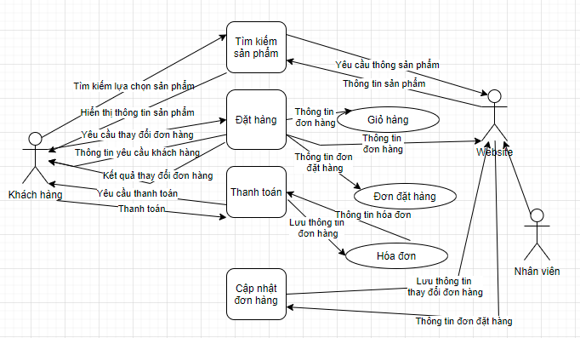

Hình 3.2 1 Sơ đồ phân rã chức năng bán hàng

### 3.2.2. Phân rã chức năng thống kê

Hình 3.2.2 1Chức năng thống kê

## 3.3. Sơ đồ USECASE

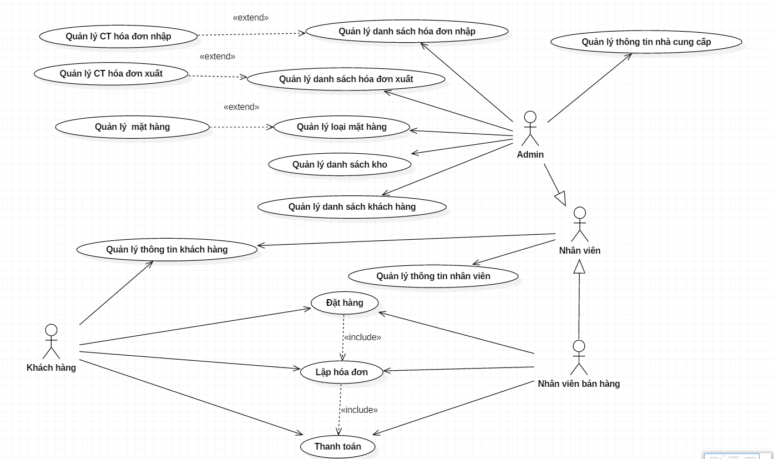

Hình 3.3 1 Sơ đồ Usecare

# CHƯƠNG 4. XÂY DỰNG HỆ THỐNG VÀ CÁC CHỨC NĂNG CHO CHƯƠNG TRÌNH

## 4.1. Cấu trúc chương trình.

Hình 4.1 1: Cấu trúc tổng thể

## 4.2. Thiết kế cơ sở dữ liệu

### 4.2.1. Các bảng trong cơ sở dữ liệu

Tên database:webjunee.sql.

Cơ sở dữ liệu gồm các bảng dữ liệu:

Bảng Tài Khoản (Tên bảng:**tbl_admin**)

|  |  |  |  |
| --- | --- | --- | --- |
| **Tên trường** | **Kiểu dữ liệu** | **Ràng buộc** | **Chú thích** |
| adminId | int | Khóa chính | Mã người quản lý |
| adminName | Varchar(255) | Not null | Tên quản lý |
| adminEmail | Varchar(150) | Not null | Email quản lý |
| adminUser | Varchar(255) | Not null | Tên người dùng |
| adminPass | Varchar(255) | Not null | Mật khẩu |
| level | Int(30) | Not null | Cấp độ |

Bảng 4.2.1 1 Tài khoản

Bảng thương hiệu (Tên **tbl_brand**)

|  |  |  |  |
| --- | --- | --- | --- |
| **Tên trường** | **Kiểu dữ liệu** | **Ràng buộc** | **Chú thích** |
| brandid | int | Khóa chính | Mã thương hiệu |
| brandName | Varchar(255) | Not null | Tên thương hiệu |

Bảng 4.2.1 2 Thương hiệu

Bảng giỏ hàng(Tên bảng: **tbl_cart**)

|  |  |  |  |
| --- | --- | --- | --- |
| **Tên trường** | **Kiểu dữ liệu** | **Ràng buộc** | **Chú thích** |
| CartId | int | Khóa chính | Mã giỏ hàng |
| producId | Int | Not null | Mã sản phẩm |
| SId | Varchar(255) | Not null |  |
| productName | Varchar(255) | Not null | Tên sản phẩm |
| Price | Varchar(255) | Not null | Giá |
| quantity | Int(11) | Not null | Số lượng |
| image | Vachar(255) | Not null | Hình ảnh |

Bảng 4.2.1 3 Giỏ hàng sản phẩm

Bảng danh mục (Tên bảng: **tbl_category**)

|  |  |  |  |
| --- | --- | --- | --- |
| **Tên trường** | **Kiểu dữ liệu** | **Ràng buộc** | **Chú thích** |
| catId | int | Khóa chính | Mã danh mục |
| catName | Varchar(255) | Not null | Tên danh mục |

Bảng 4.2.1 4 Danh mục sản phẩm

Bảng So sánh (Tên bảng:**tbl_compare**)

|  |  |  |  |
| --- | --- | --- | --- |
| **Tên trường** | **Kiểu dữ liệu** | **Ràng buộc** | **Chú thích** |
| Id | int | Khóa chính | Mã so sánh |
| Customer_id | int | Not null | Mã khách hàng |
| productId | int | Not null | Mã sản phẩm |
| productName | Varchar(255) | Not null | Tên sản phẩm |
| Price | Varchar(255) | Not null | Giá |
| image | Varchar(255) | Not null | Hình ảnh |

Bảng 4.2.1 5 So sánh hàng hóa

Bảng Kho (Tên bảng: **tbl_warehouse**)

|  |  |  |  |
| --- | --- | --- | --- |
| **Tên trường** | **Kiểu dữ liệu** | **Ràng buộc** | **Chú thích** |
| Id_warehouse | int | Khóa chính | Mã kho |
| Id_sanpham | int | Not null | Mã sản phẩm |
| Sl_nhap | Varchar(50) | Not null | Số lượng nhập |
| Sl_ngaynhap | timestamp | Not null | Ngày nhập |

Bảng 4.2.1 6 Kho hàng hóa

Bảng Khách Hàng (Tên bảng: **tbl_customer**)

|  |  |  |  |
| --- | --- | --- | --- |
| **Tên trường** | **Kiểu dữ liệu** | **Ràng buộc** | **Chú thích** |
| Id | int | Khóa chính | Mã khách hàng |
| Name | Varchar(255) | Not null | Tên khách hàng |
| Address | Varchar(255) | Not null | Địa chỉ |
| City | Varchar(30) | Not null | Thành phố |
| Contry | Varchar(30) | Not null | Huyện,phường |
| Zipcode | Varchar(30) | Not null | Mã code |
| Phone | Varchar(30) | Not null | Số điện thoại |
| email | Varchar(50) | Not null | Email |
| password | Varchar(255) | Not null | Mật khẩu |

Bảng 4.2.1 7 Bảng khách hàng

Bảng Hóa Đơn (Tên bảng: **tbl_order**)

|  |  |  |  |
| --- | --- | --- | --- |
| **Tên trường** | **Kiểu dữ liệu** | **Ràng buộc** | **Chú thích** |
| Id | int | Khóa chính | Mã đơn hàng |
| Productid | int | Not null | Mã sản phẩm |
| Productname | Varcchar(255) | Not null | Tên sản phẩm |
| Customer_id | int | Not null | Mã khách hàng |
| Quantity | int | Not null | Số lượng |
| Price | Varcchar(255) | Not null | Giá |
| Image | Varcchar(255) | Not null | Hình ảnh |
| Status | Int | Not null | Trạng thái |
| Date_order | Datatime | Not null | Ngày lập hóa đơn |

Bảng 4.2.1 8 **Bảng hóa đơn**

Bảng sản phẩm (Tên bảng: **tbl_product**)

|  |  |  |  |
| --- | --- | --- | --- |
| **Tên trường** | **Kiểu dữ liệu** | **Ràng buộc** | **Chú thích** |
| Productid | int | Khóa chính | Mã sản phẩm |
| Productname | Varchar(200) | Not null | Tên sản phẩm |
| Product_code | DateTime | Not null | Mã code sản phẩm |
| productQuatity | Varchar(50) | Not null | Số lượng sản phẩm |
| Product_soldout | Varchar(50) | Not null | Số lượng sản phẩm đã bán |
| Product_ramain | Varchar(50) | Not null | Số lượng tồn |
| catId | Int | Not null | Mã danh mục |
| brandId | Int | Not null | Mã thương hiệu |
| Product_desc | Text | Not null | Mô tả |
| Type | Int | Not null | Trạng thái |
| price | Varchar(255) | Not null | Giá |
| image | Varchar(255) | Not null | Hình ảnh |

Bảng 4.2.1 9 Bảng sản phẩm

Bảng thanh trượt sự kiện (Tên bảng: **tbl_slider**)

|  |  |  |  |
| --- | --- | --- | --- |
| **Tên trường** | **Kiểu dữ liệu** | **Ràng buộc** | **Chú thích** |
| Sliderid | Int | Khóa chính | Mã thanh trượt |
| Slidername | Varchar(255) | Not null | Tên thanh trượt |
| Slider_image | Varchar(255) | Not null | Hình ảnh |
| type | int | Not null | Trạng thái |

Bảng 4.2.1 10 Bảng thanh trượt

Bảng yêu thích sản phẩm (Tên bảng: **tbl_wishlist**)

|  |  |  |  |
| --- | --- | --- | --- |
| **Tên trường** | **Kiểu dữ liệu** | **Ràng buộc** | **Chú thích** |
| Id | int | Khóa phụ | Mã yêu thích |
| Customer_id | int | Not null | Mã khách hàng |
| Productid | Int | Not null | Mã sản phẩm |
| productname | Varchar(255) | Not null | Tên sản phẩm |
| Price | Varchar(255) | Not null | Giá |
| image | Varchar(255) | Not null | Hình ảnh |

Bảng 4.2.1 11 Bảng yêu thích sản phẩm

### 4.3.2. Mối quan hệ giữa các bảng

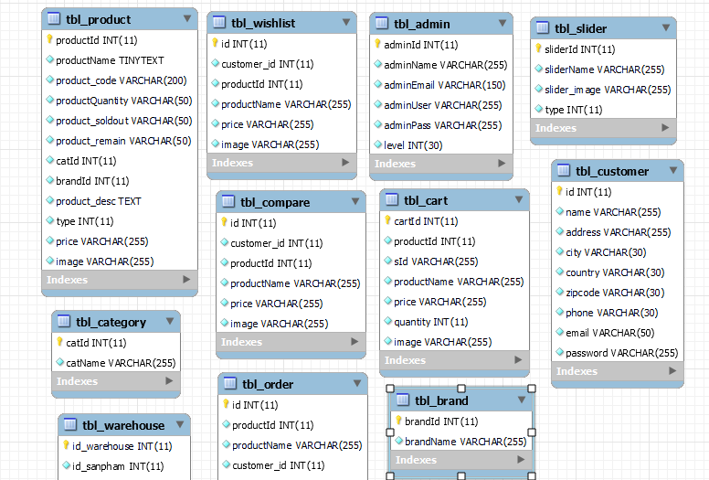

Hình 4.3.2 1 Mối quan hệ giữa các bảng.

## 4.4. Phân tích chức năng

Đây là website bán túi xách dành cho các cửa hàng, hệ thống. Website giúp người sử dụng dễ dàng quản lý các thông tin về sản phẩm cũng như hóa đơn và cả về thông tin nhân viên một cách khoa học và tin học hóa mọi thứ, người ra hệ thống cung cấp cho người dùng về khả năng tìm kiếm, thanh toán đơn hàng.

Phần mềm bao gồm nhóm chức năng sau đây:

### 4.4.1. Chức năng hệ thống

- Bắt đầu một ngày mới thì nhân viên bán hàng phải đăng nhập vào hệ thống để thực hiện quá trình mua bán của cửa hàng, quản lý các thông tin về khách hàng về thông tin hóa đơn thuộc mỗi nhân viên.

- Khi đăng nhập vào hệ thống thì mỗi User tùy theo loại tài khoản sẽ có các quyền và chức năng khác nhau để thực hiện công việc của mình.

- Và hệ thống có khả năng cho nhiều User sử dụng được đồng thời.

- Mỗi User sau khi đăng nhập có thể thay đổi được UserName và Password của mình.

- Trong quá trình sử dụng nếu xảy ra lỗi hệ thống sẽ ghi lại lỗi kèm theo thời gian vào file config.log giúp việc truy tìm cũng như sửa chữa sẽ dễ hơn.

### 4.4.2. Tính năng chung của Admin

#### 4.4.2.1. Chức năng thông tin

Công việc liên quan đến thêm dữ liệu:

- Thêm thông tin Nhân Viên.

- Thêm thông tin Tài Khoản.

- Thêm thông tin Khách Hàng.

- Thêm thông tin các Hàng Hóa.

- Thêm thông tin các Kho hàng.

- Thêm thông tin các Danh mục.

- Thêm thông tin Thương hiệu.

- Thêm thông tin Chi Tiết Hóa Đơn Xuất.

- Thêm thông tin Hóa Đơn Nhập.

- Thêm thông tin Chi Tiết Hóa Đơn Nhập.

Ngoài ra sau khi một thời gian sử dụng các dữ liệu bị sai sót và không phù hợp thì hệ thống cung cấp cho người dùng tính năng sửa đổi và xóa dữ liệu:

- Xóa, thay đổi thông tin Nhân Viên.

- Xóa, thay đổi thông tin Tài Khoản.

- Xóa thông tin Khách Hàng.

- Xóa, thay đổi thông tin các Hàng Hóa.

- Xóa, thay đổi thông tin các danh mục.

- Xóa, thay đổi thông tin các thương hiệu.

- Xóa, thay đổi thông tin các Kho Hàng.

- Xóa, thay đổi thông tin Hóa Đơn Xuất.

- Xóa, thay đổi thông tin Chi Tiết Hóa Đơn Xuất.

- Xóa thông tin Hóa Đơn Nhập.

#### 4.4.2.2. Chức năng tìm kiếm các bảng thông tin

- Tìm kiếm Nhân Viên qua (Mã số người dùng, Họ tên, CMND).

- Tìm kiếm Tài Khoản qua (Mã số người dùng).

- Tìm kiếm Hóa Đơn Xuất qua (Mã hóa đơn xuất).

- Tìm kiếm Hóa Đơn Nhập qua (Mã hóa đơn nhập).

- Tìm kiếm Khách Hàng qua (Mã khách hàng, Họ tên, Số điện thoại).

- Tìm kiếm Thương HIệu (Mã nhà hiệu, tên thương hiệu).

- Tìm kiếm Hàng Hóa qua (Mã hàng, Tên hàng).

- Tìm kiếm Kho Hàng qua (Mã kho, Tên kho).

- Tìm kiếm Danh Mục qua (Mã loại, Tên loại).

#### 4.4.2.3. Chức năng tra cứu thông tin khách hàng

Cho phép xem thông tin cơ bản của khách hàng và danh sách tất cả hóa đơn thuộc khách hàng đó.

#### 4.4.2.4. Chức năng xuất danh sách thông tin, hóa đơn

Cho phép người dùng xuất các thông tin ở các bảng thành các định dạng File Excel.

#### 4.4.2.5. Chức năng thống kê

Cho phép người quản lý thống kê được các thông tin sau theo tháng hoặc theo năm:

- Xem danh sách tất cả hàng hóa được bán ra.

- Xem tổng Doanh Số thu được (Tổng số tiền vốn thu vào).

- Xem tổng Tiền vốn bỏ ra. Xem tổng Doanh thu (Được tính bằng công thức: Doanh Thu = Tổng tiền vốn - tổng Doanh số).

### 4.4.3. Tính năng chung của nhân viên bán hàng

#### 4.4.3.1. Chức năng thông tin

Công việc liên quan dữ liệu:

- Thêm, sửa thông tin khách hàng.

- Thêm mới Hóa Đơn Xuất.

- Thêm mới Chi Tiết Hóa Đơn Xuất.

Người bán hàng sẽ không có tính năng xóa khách hàng để tránh các sai sót về dữ liệu không mong muốn.

#### 4.4.3.2. Chức năng tìm kiếm của các bảng thông tin

- Tìm kiếm Hàng Hóa qua (Mã hàng, Tên hàng).

- Tìm kiếm Hóa Đơn Xuất qua (Mã hóa đơn xuất).

- Tìm kiếm Khách Hàng qua (Mã khách hàng, Họ tên, Số điện thoại).

Ngoài ra bảng thông tin các sản phẩm có chức năng sắp xếp theo từng cột giúp việc tìm kiếm được nhanh hơn.

#### 4.4.3.3. Chức năng thanh toán

Cho phép người sử dụng tạo mới một hóa đơn xuất với đầy đủ thông tin, sau khi lưu hệ thống sẽ tự cập nhập lại số lượng ở cơ sở dữ liệu theo từng mặt hàng tương ứng.

#### 4.4.3.4. Chức năng xuất hóa đơn

Cho phép người dùng xem lại hóa đơn vừa thanh toán.

#### 4.4.3.5. Chức năng xem danh sách hóa đơn xuất

- Cho phép người bán hàng xem lại tất cả các hóa đơn xuất của mình trong mọi thời gian.

- Chức năng tìm kiếm hóa đơn qua mã.

# CHƯƠNG 5. CÀI ĐẶT VÀ THỬ NHIỆM CHƯƠNG TRÌNH

## 5.1. Môi trường cài đặt phần mềm

Yêu cầu hệ thống:

- Hỗ trợ môi trường Window 7/8/10.

- Hệ quản trị cơ sở dữ liệu mysql sử dụng xampp.

- Netbeans, Sublime text 3.

- Bộ nhớ khả dụng 150Mb.

## 5.2. Minh họa phần mềm

### 5.2.1. Trang đăng nhập admin

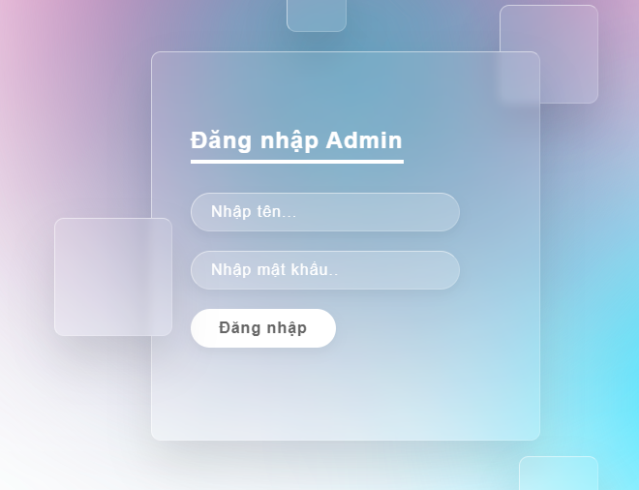Đây là Form bắt buộc người dùng phải nhập Tên tài khoản và Mật khẩu để truy cập vào các Form tiếp theo nếu nhập sai tài khoản hay mật khẩu sẽ xuất ra hộp thông báo mật khẩu sai hay tài khoản sai. Nếu nhập đúng thì Form đăng nhập sẽ tắt và hiện lên Form mà người dùng được phân quyền.

Hình 5.2.1 1 Giao diện đăng nhập

### 5.2.2. Trang quản lý

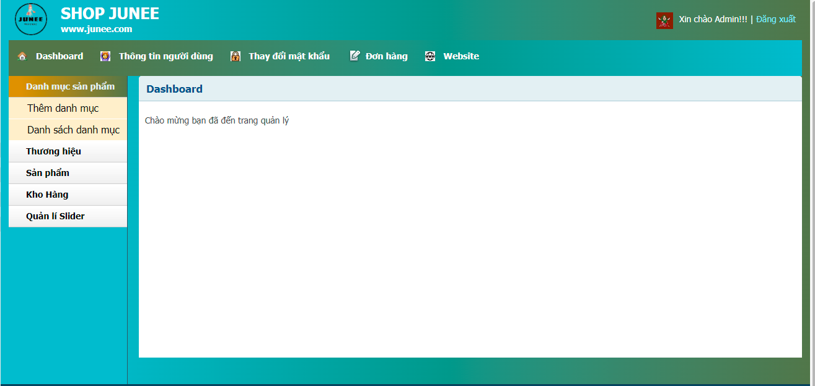Nếu người dùng được phân quyền là Admin thì sẽ xuất hiện giao diện dành cho Admin cho phép người dùng tra cứu, cập nhật các mục giao diện quản lý khác nhau như nhân viên, tài khoản, khách hàng, hàng hóa, hóa đơn xuất, hóa đơn nhập, nhà cung cấp.

Hình 5.2.2 Trang quản lý

#### 5.2.2.1 Trang thay đổi mật khẩu admin

Hình 5.2.2 Trang thay đổi mật khẩu

#### 5.2.2.2. Giao diện danh mục sản phẩm

- Ở giao diện thêm danh mục sản phẩm người dùng có thể thêm 1 danh mục mới, sau đó nhấn vào nút lưu dữ liệu sẽ được lưu xuống cơ sở dữ liệu.

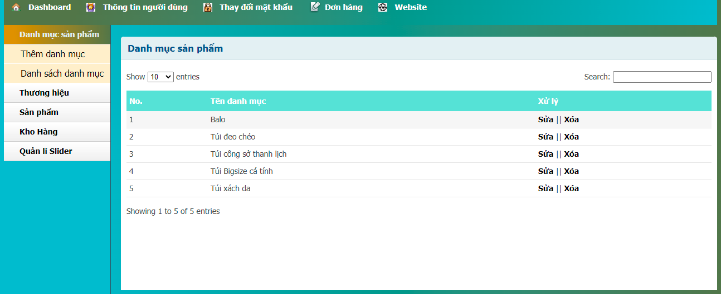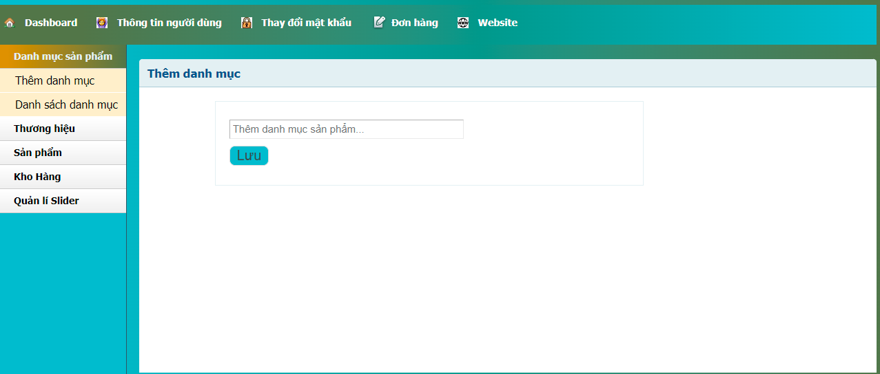- Giao diện hiện thị danh sách danh mục, phần xử lý sẽ có sửa, xóa danh mục.

Hình 5.2.2 Trang hiển thị danh mục

Hình 5.2.2 Trang thêm danh mục

#### 5.2.2.3 Giao diện thương hiệu sản phẩm.

* 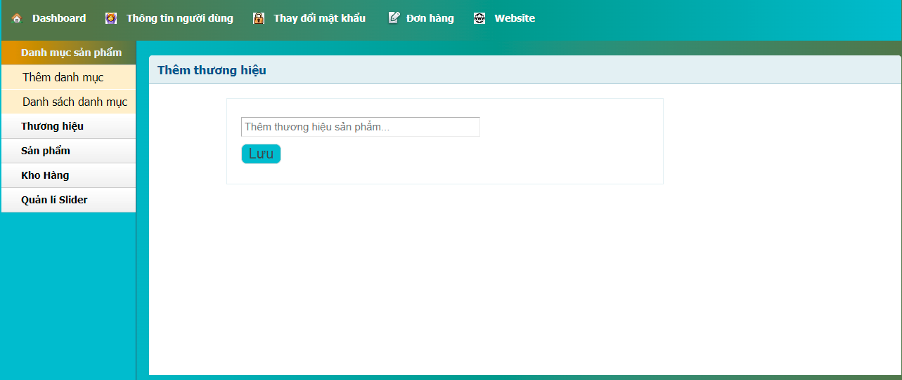Giao diện thêm thương hiệu sản phẩm.

Hình 5.2.2 Trang thêm thương hiệu

* 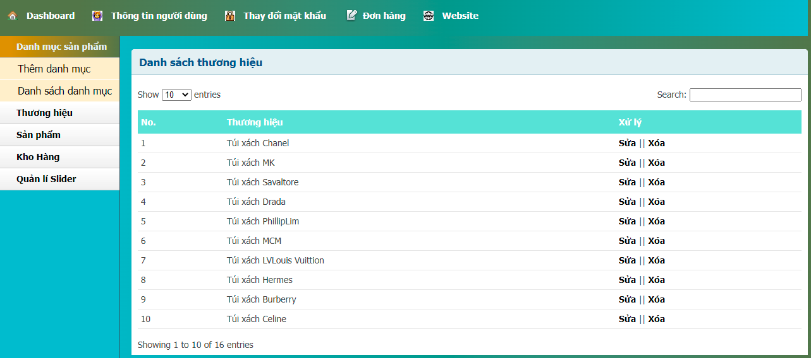Giao diện danh sách thương hiệu người quản lý có thể sửa, xóa, tìm kiếm thương hiệu.

Hình 5.2.2 Trang hiển thị thương hiệu sản phẩm

#### 5.2.2.4 Trang giao diện sản phẩm

* 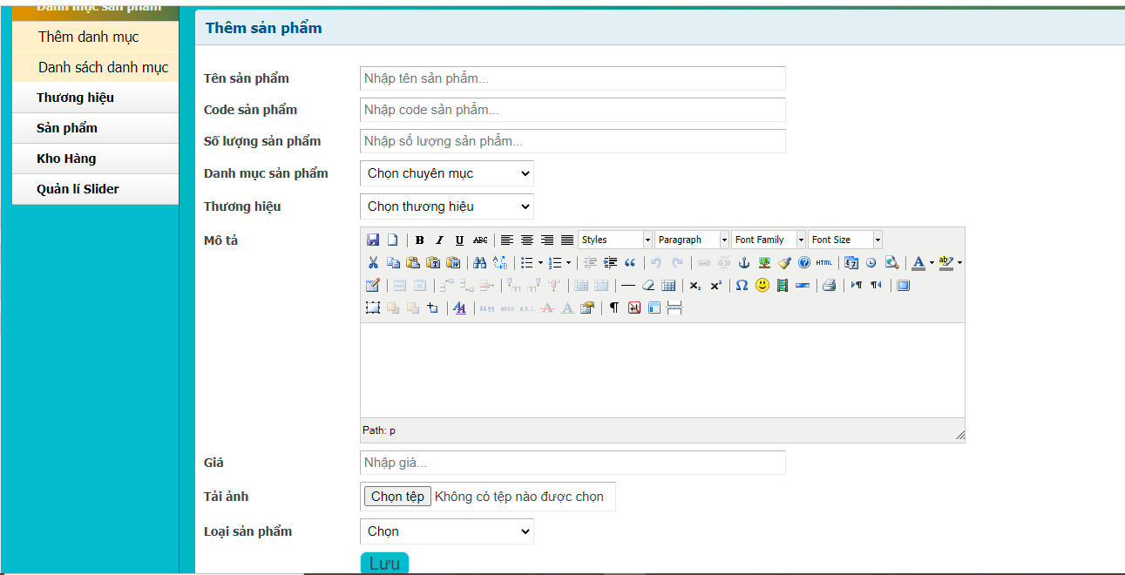Giao diện thêm sản phẩm.

Hình 5.2.2 Trang thêm sản phẩm

* 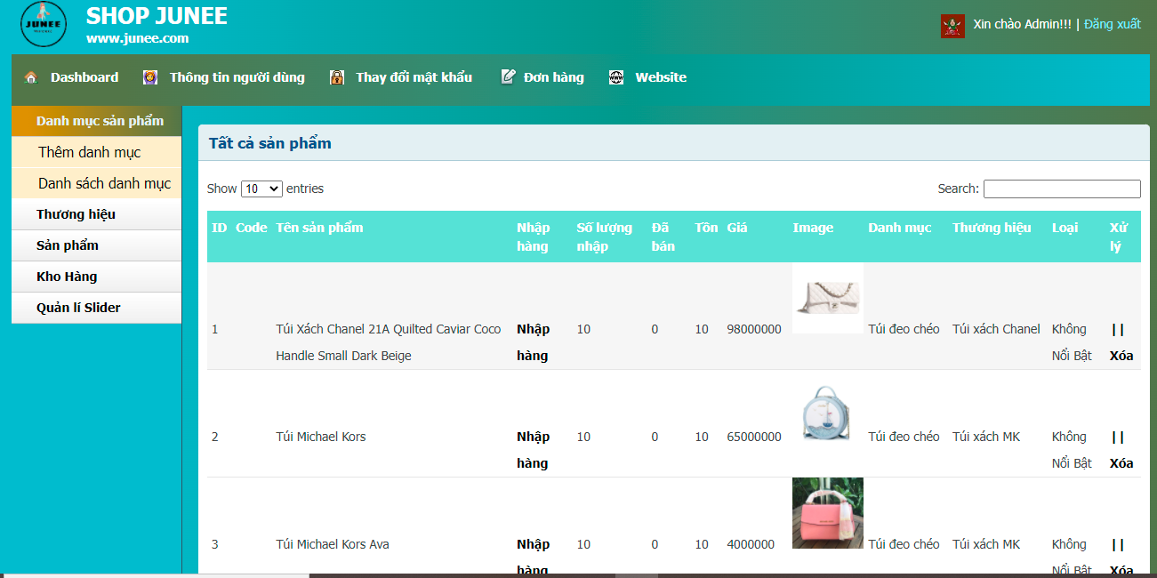Giao diện hiển thị sản phẩm

Hình 5.2.2 Trang hiển thị sản phẩm

#### 5.2.2.5 Giao diện quản lý kho

Hình 5.2.2 Trang quản lý kho

#### 5.2.2.6 Giao diện quản lý slider.

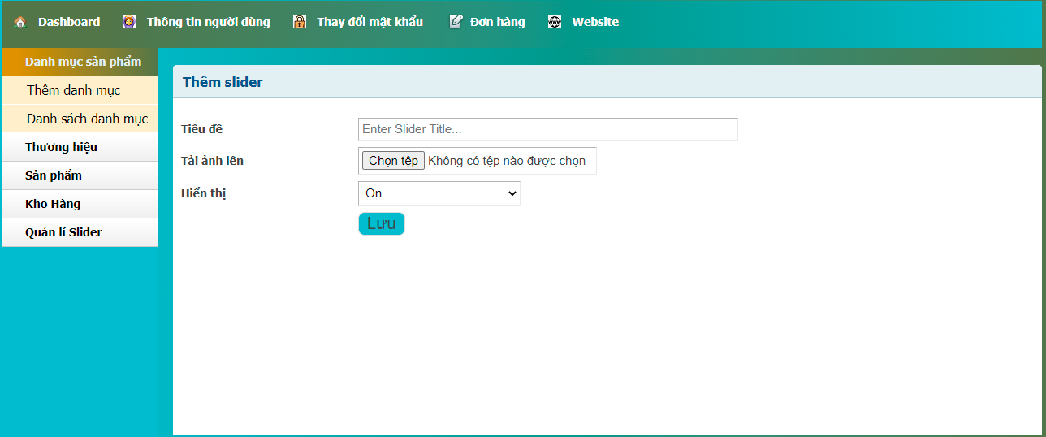- Giao diện thêm slider

Hình 5.2.2 Trang thêm slider

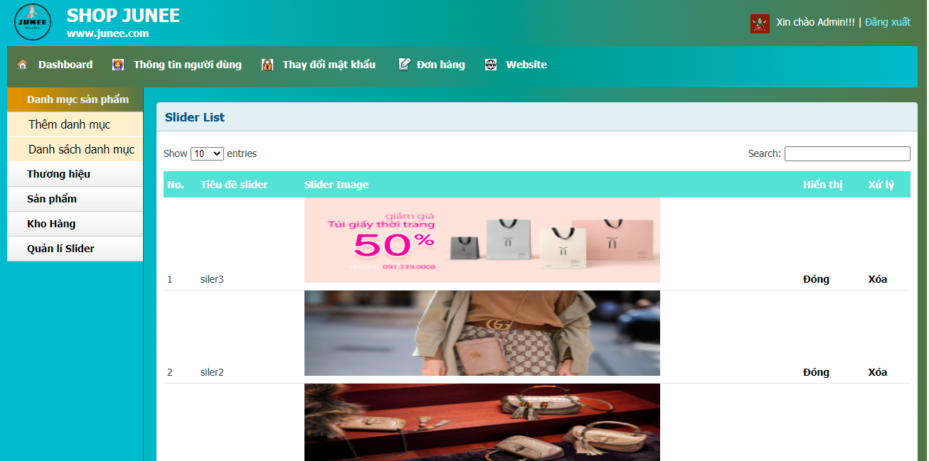- Giao diện hiển thị slider tại đây admin có thể thêm xóa, tìm kiếm slider. Để hiện thị slider ta có 2 trạng thái đóng, mở.

Hình 5.2.2 Trang hiển thị slider

#### 5.2.2.7 Giao diện đơn hàng

- Giao diện đơn hàng gồm có xem địa chỉ khách hàng, khi khách hàng đặt hàng thì hóa đơn sẽ được lưu vào đây và sẽ nằm trong trong trạng thái xử lý và đang chờ xử lý.

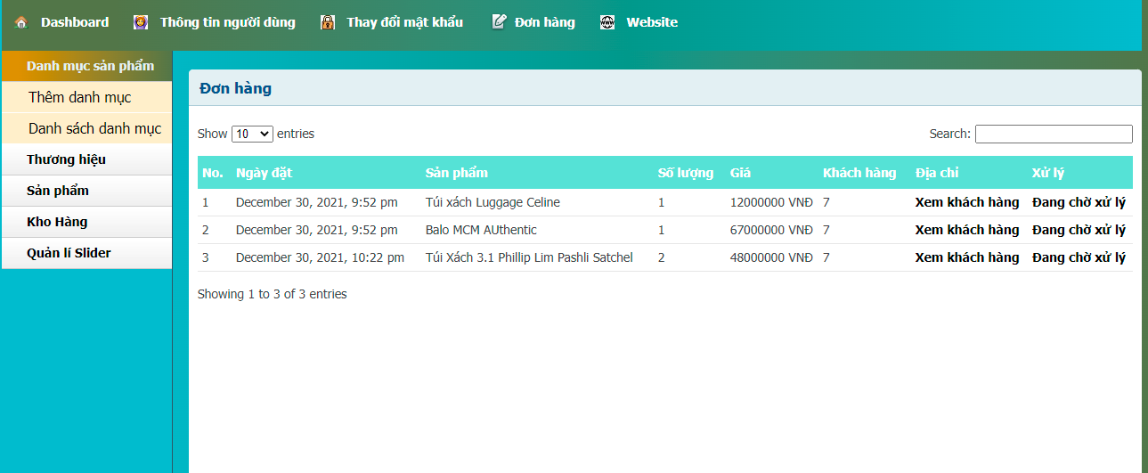

Hình 5.2.2 Trang đơn hàng

### 5.2.3 Giao diện bán hàng

#### 5.2.3.1 Giao diện chính Website

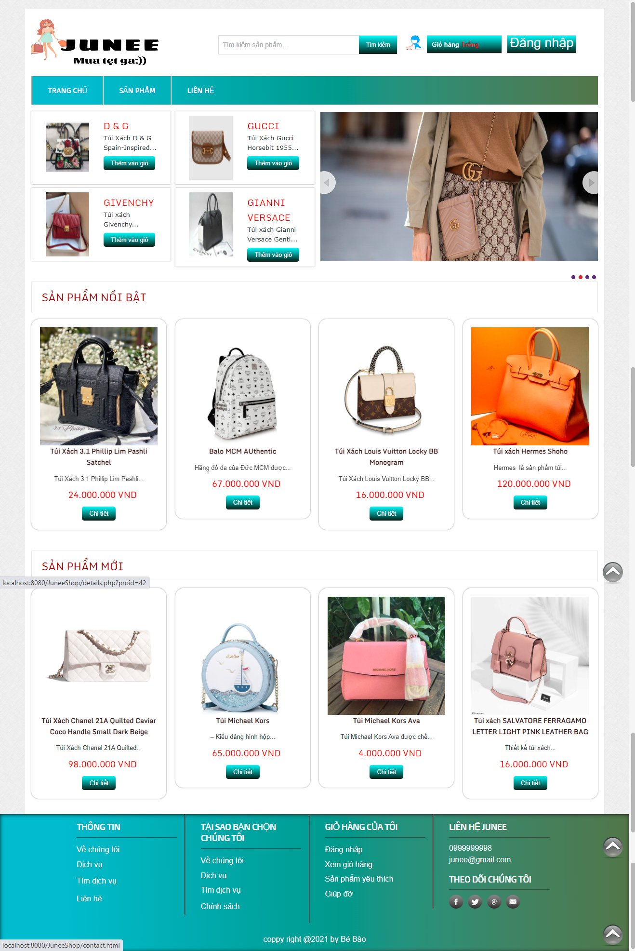

Hình 5.2.3 Giao diện chính Website

#### 5.2.3.2 Trang liên hệ

Hình 5.2.3 Trang liên hệ

#### 5.2.3.3 Trang đăng nhập và đăng ký

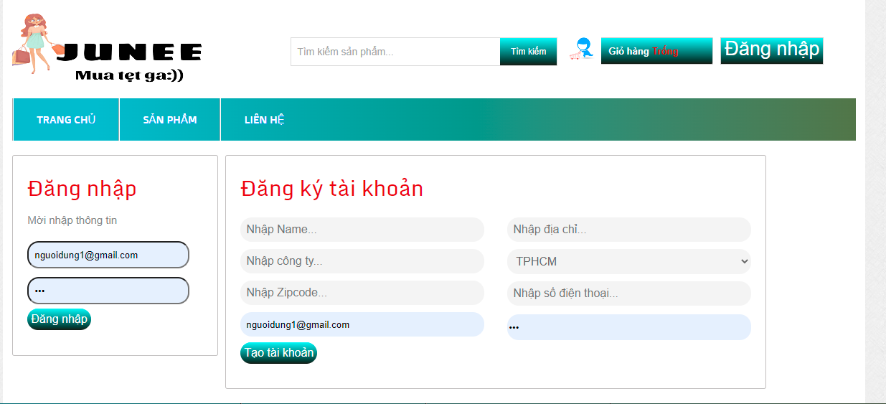- Nếu như khách hàng đặt hàng thì phải đăng nhập mới có thể đặt hàng.

Hình 5.2.3 Trang đăng nhập và đang ký tài khoản

#### 5.2.3.4 Giao diện sau khi đăng nhập

* Sau khi đăng nhập website sẽ có thêm đơn hàng, so sánh, yêu thích sản phẩm.

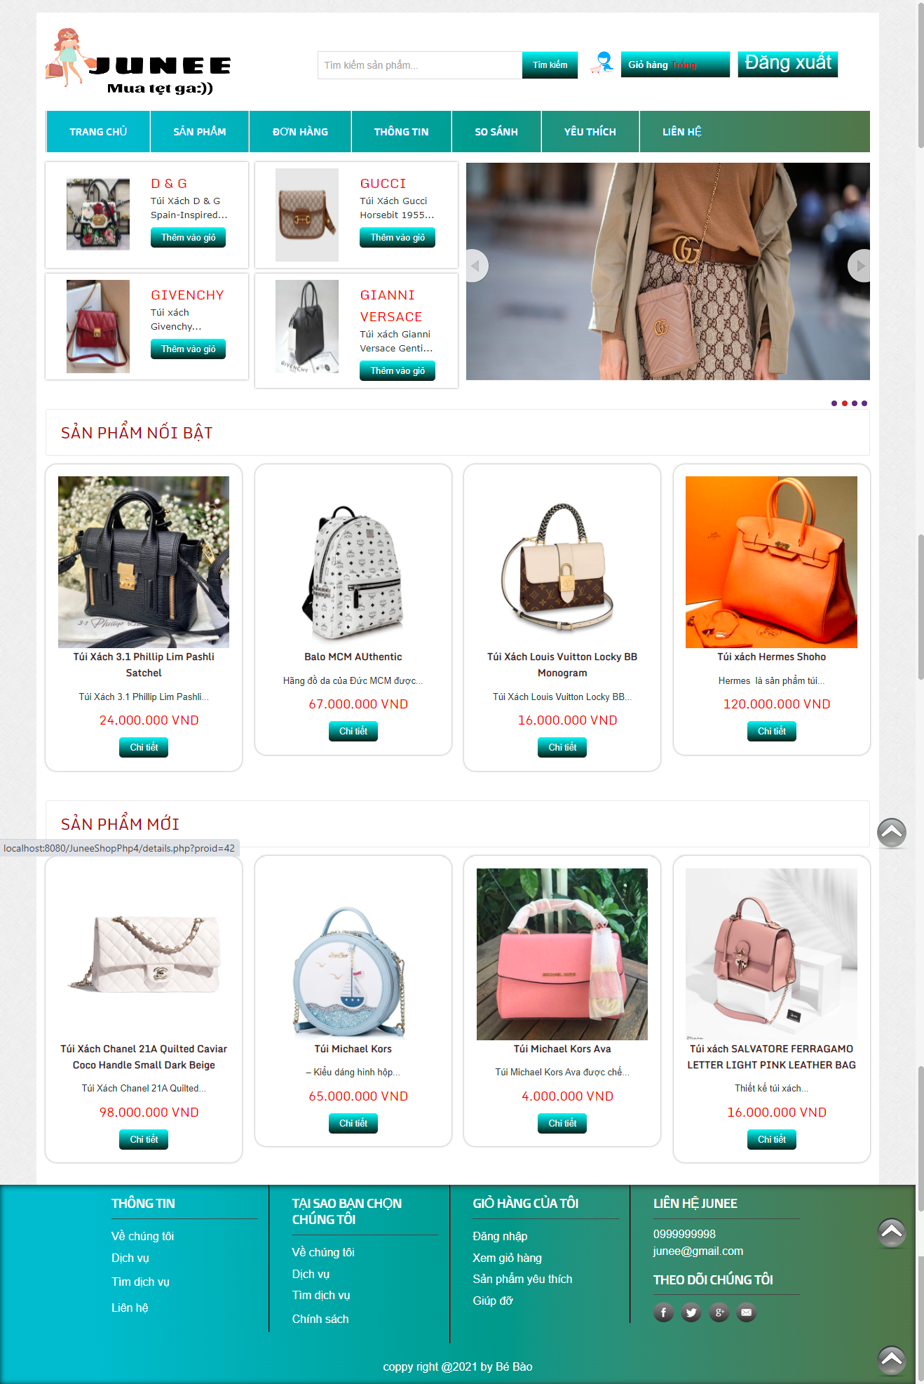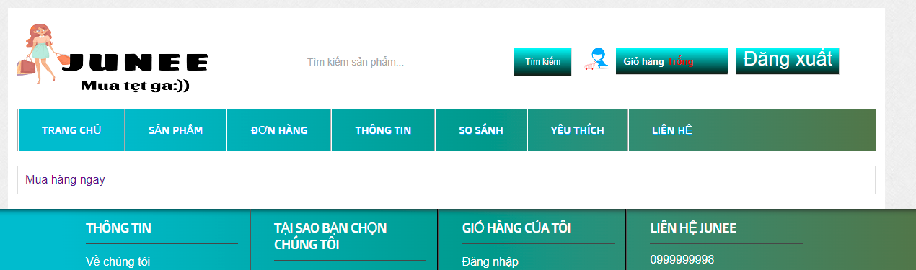

Hình 5.2.3 Trang giao diện sau khi đăng nhập

#### 5.2.3.5 Giao diện đơn đặt hàng.

Hình 5.2.3 Trang đơn đặt hàng

#### 5.2.3.6 Trang thông tin khách hàng

Hình 5.2.3 Trang thông tin khách hàng

#### 5.2.3.7 Trang sản phẩm yêu thích.

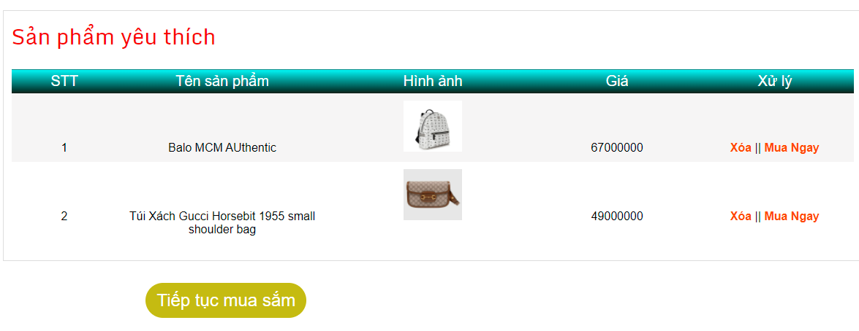

Hình 5.2.3 Trang sản phẩm yêu thích

#### 5.2.3.8 Trang chi tiết sản phẩm.

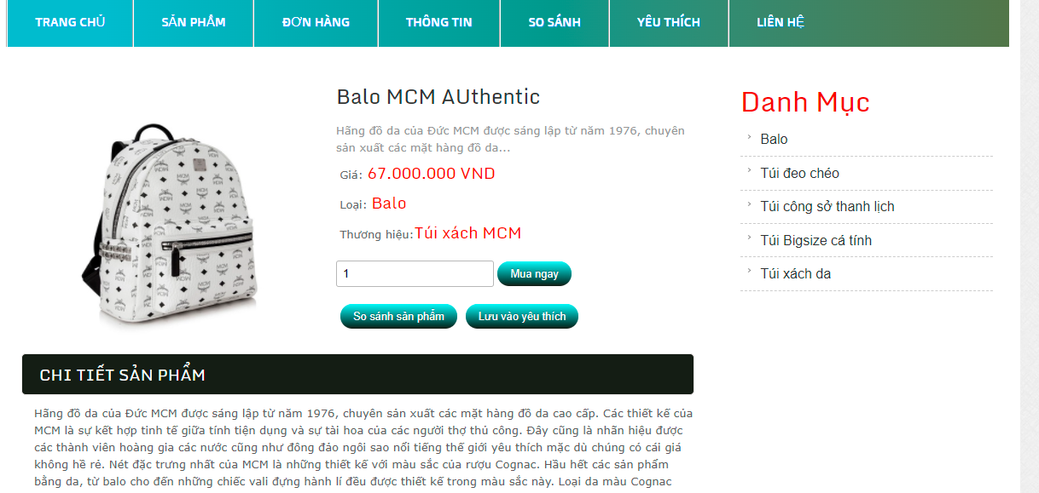

Hình 5.2.3 Trang chi tiết sản phẩm

# KẾT LUẬN VÀ HƯỚNG PHÁT TRIỂN

**Kết luận**

Qua thời gian thực hiện, dưới sự hướng dẫn tận tình của Thầy **NguyễnNgọc Lâm,** nhóm em đã cố gắng hoàn thành đồ án theo đúng yêu cầu và thời gian quy định. Trong đồ án nhóm em đã thực hiên được những công việc sau:

* Phần lý thuyết:  
   Khảo sát và đánh giá thực trạng nhu cầu quản lý mua bán túi xách  
   Giới thiệu về ngôn ngữ PHP, mysql, …  
   Phân tích thiết kế Website bán túi xách.
* Phần thực hiện nội dung:  
   Viết và cài đặt chạy thử nghiệm Website bán túi xách.   
   Mô phỏng dữ liệu thực tế.

Mặc dù đã rất cố gắng nhưng do kiến thức và thời gian có hạn nên có những phần nhóm chưa làm được như là: Cài đặt phần mềm vào trong thực tế sử dụng, … Đây cũng chính là hạn chế của đề tài này. Và chúng em sẽ không tránh khỏi những thiếu sót và nhầm lẫn khác. Kính mong quý thầy cô cùng các bạn đóng góp ý kiến để nhóm em có thể hoàn thiện đồ án này tốt hơn. Để có thể hoàn chỉnh và đáp ứng được yêu cầu thực tế.

**Hướng phát triển**

Ngày nay, với sự phát triển của khoa học kĩ thuật, công cuộc tin học hóa, số hóa đang diễn ra một cách nhanh chóng. Do đó, để đáp ứng được nhu cầu quản lý trong thực tế thì chúng ta cần phải nhiên cứu thêm nhiều chức năng cũng như cải thiện cách thức vận hành của hệ thống. Ngoài ra, còn có thể dựa trên đồ án này để có thể phát triển thêm nhiều những phần mềm quản lý trên nhiều lĩnh vực khác.

# TÀI LIỆU THAM KHẢO

1.tailieu.hutech.edu.vn

2.[www.w3schools.com/](http://www.w3schools.com/)

3.stackoverflow.com

4.[niithanoi.edu.vn/php-la-gi.html](https://niithanoi.edu.vn/php-la-gi.html)

5.[viblo.asia/p/doi-dieu-ve-mo-hinh-mvc-E375z0vJZGW](https://viblo.asia/p/doi-dieu-ve-mo-hinh-mvc-E375z0vJZGW)